ИЗВЕЩЕНИЕ
о проведении повторного аукциона по продаже пустующего жилого дома, признанного выморочным наследством, в частную собственность в городе Мосты

Предмет аукциона и его местонахождение | Лот № 1 – жилой дом, расположенный по адресу: Гродненская область, Мостовский район, город Мосты, улица Чкалова, дом 1 А
Начальная цена предмета аукциона | 8 700,00 руб.,  размер задатка 870,00 руб. | 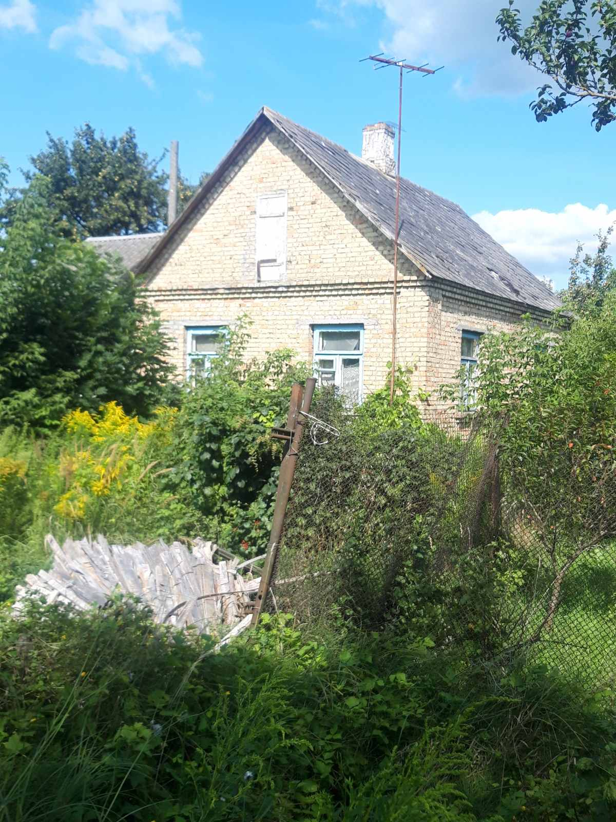
Характеристика объекта | Инвентарный номер 412/С-11622, общая площадь 50,0 кв.м., 1962 г.п., количество этажей – 1, фундамент – бутобетонный ленточный, стены – кирпич, перекрытие – дерево, перегородки – кирпич, крыша – шиферная, полы – дощатые. Отопление печное, электроснабжение централизованное. Составные части и принадлежности: жилая пристройка.
Продавец имущества | Мостовский районный исполнительный комитет, Тел: 8(01515) 64431, 64432
1. Повторный аукцион состоится 3 ноября 2025 г. в 11.00 по адресу: г. Мосты, пл. Ленина, 3, каб. 301. Заявление на участие в аукционе принимаются по адресу: г. Мосты, пл. Ленина, 3, каб. 312 с 8.00 до 17.00 (с 13.00 до 14.00 - обед) по рабочим дням. Последний день подачи заявлений на участие в аукционе – 30 октября 2025 г. до 16.00. Тел. для справок 8 (015 15) 64431, 64432.
2. Организатор повторного аукциона – Мостовский районный исполнительный комитет, г. Мосты, пл. Ленина, 3 (время работы с 8.00 до 13.00 и с 14.00 до 17.00, кроме выходных и праздничных дней) тел. 8 (01562) 64431, 64432, 64429.
3. Повторный аукцион проводится в соответствии с Указом Президента Республики Беларусь от 24 марта 2021г. № 116 «Об отчуждении жилых домов в сельской местности и совершенствовании работы с пустующими домами», Положением о порядке продажи без проведения аукционов пустующих жилых домов, организации и проведения аукционов по их продаже, утвержденного постановлением Совета Министров Республики Беларусь от 23 сентября 2021 г. № 547.
Участниками повторного аукциона могут быть граждане Республики Беларусь, иностранные граждане и лица без гражданства, юридические лица, в том числе иностранные и международные, если иное не установлено законодательными актами или международными договорами Республики Беларусь.
4. Осмотр пустующего дома осуществляется претендентом на покупку в сопровождении представителя Мостовского районного исполнительного комитета в любое согласованное с ним время в течение установленного срока приема заявлений.
5. Для участия в аукционе необходимо в сроки, указанные в извещении, предоставить следующие документы:
заявление об участии в аукционе по установленной форме, с указанием предмета аукциона;
документ, подтверждающий внесение суммы задатка на текущий (расчетный) счет организатора аукциона № BY80BAPB36416294000300000000, код BАPВВY2Х в ОАО «Белагропромбанк», УНП 500047193;
заверенные копии учредительных документов и свидетельства о государственной регистрации юридического лица, их подлинники для последующего заверения копий организатором аукциона - для юридического лица, зарегистрированного в установленном порядке на территории Республики Беларусь;
легализованные в установленном порядке копии учредительных документов, выписка из торгового реестра страны происхождения (должна быть произведена не ранее чем за шесть месяцев до подачи заявления на участие в аукционе) либо иное эквивалентное доказательство статуса юридического лица в соответствии с законодательством страны происхождения, документ о финансовой состоятельности, выданный обслуживающим банком или иной кредитно-финансовой организацией, с нотариально удостоверенными переводами на белорусский или русский язык - для юридического лица, не зарегистрированного в установленном порядке на территории Республики Беларусь.
физическим лицом – документ, удостоверяющий личность;
представителем физического лица – документ, удостоверяющий личность представителя, и нотариально заверенная доверенность;
представителем юридического лица (в том числе уполномоченным должностным лицом) – документ, удостоверяющий личность представителя, и доверенность, выданная юридическим лицом, или документ, подтверждающий полномочия должностного лица.
6. При подаче заявления с приложением необходимых документов заключается СОГЛАШЕНИЕ о правах, обязанностях и ответственности сторон в процессе подготовки и проведения аукциона по продаже пустующих домов установленной формы.
7. В течение 10 рабочих дней со дня утверждения протокола о результатах аукциона либо протокола о признании аукциона несостоявшимся соответственно победитель аукциона либо единственный участник несостоявшегося аукциона обязан:
внести плату за предмет аукциона (часть платы в случае представления письменного заявления о предоставлении рассрочки);
возместить затраты на организацию и проведение аукциона, в том числе расходы, связанные с проведением оценки рыночной стоимости пустующих жилых домов;
подать в местный исполнительный и распорядительный орган, уполномоченный в соответствии с компетенцией в области использования и охраны земель на принятие решения об изъятии и предоставлении земельного участка, на котором расположен проданный жилой дом, заявление о предоставлении земельного участка.
8. Не позднее 10 рабочих дней после совершения победителем аукциона либо единственным участником несостоявшегося аукциона действий, указанных в пункте 6, с продавцом заключается с договор купли-продажи и осуществляется государственная регистрация жилого помещения в установленном порядке.
9. Организатор аукциона вправе отказаться от проведения аукциона (продажи конкретного предмета аукциона) в любое время, но не позднее чем за 3 календарных дня до даты его проведения. При этом сумма задатка, внесенная участником аукциона, подлежит возврату в течение 5 рабочих дней со дня отказа организатора аукциона от проведения аукциона.
10. Оплата стоимости приобретенного имущества осуществляется в течение 30 календарных дней с даты подписания договора купли-продажи.
11. Покупателю по его письменному заявлению предоставляется рассрочка внесения платы за имущество и земельный участок в установленном законодательством порядке.
12. К победителю аукциона в случае его отказа (уклонения) от возмещения затрат на организацию и проведение аукциона и (или) подписания протокола, и (или) договора купли-продажи жилого дома, и (или) договора аренды земельного участка (в случае продажи единого предмета аукциона), к единственным участникам несостоявшегося аукциона, выразившим согласие на приобретение предмета аукциона (единого предмета аукциона) по начальной цене, увеличенной на 5 процентов, в случае его отказа (уклонения) от возмещения затрат на организацию и проведение аукциона и (или) подписания договора купли-продажи жилого дома и (или) договора аренды земельного участка (в случае продажи единого предмета аукциона), а также к участникам аукциона, отказавшимся объявить свою цену за предмет аукциона в случае, когда такое объявление предусмотрено законодательством, в результате чего аукцион признан нерезультативным, будут применены штрафные санкции, предусмотренные законодательством.
В случае отказа (уклонения) победителя аукциона от подписания протокола о результатах аукциона, и (или) договора купли-продажи жилого дома, а также от возмещения затрат на организацию и проведение аукциона, в том числе расходов, связанных с формированием земельных участков и изменением земельных участков в результате такого формирования, государственной регистрацией в отношении этих земельных участков, внесения платы за право аренды земельного участка, внесенный им задаток возврату не подлежит.

